package com.company;  
import java.util.Scanner;  
public class Main {  
 public static void main(String[] args) {  
 char[] consoane={'b','c','d','f','h','j','k','l','m','n','p','q','r','s','t','v','w','x','y','z'};  
 String s="Un oarecare text de orice marime care vreau si vapse random cuvinte ";  
 String[] delim = null;  
  
 delim = s.split (" ");  
 String primaLit="";  
  
  
 Scanner scan=new Scanner (System.*in*);  
 System.*out*.println ("Introduceti lungimea cuvantului: ");  
 int lung = scan.nextInt ( );  
  
 for(int i=0;i<delim.length;i++){  
 if(delim[i].length () == lung){  
  
  
 char result=delim[i].charAt (0);  
  
  
 for (char c : consoane)  
 if (result == c) {  
 System.*out*.println ("AM GASIT,cuvantul e: " + delim[i]);  
 }  
 }  
 }  
 }  
}

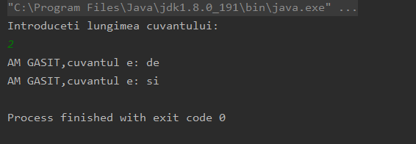

Concluzii:

Pentru realizarea laboratorului nr.1 am studiat unele metode pentru Clasa String,am importat si utilizat biblioteca Scanner,pentru a introduce datele de la utilizator.Laboratorul nu mi-a provocat greutăți.